# BRIEF GRAPHIQUE / SITE

## Ressources charte graphique

* [Site de la charte graphique](https://youtu.be/1nFIq6vahOg#/charte-graphique)
* [Vidéo à visionner sur la marque et sa déclinaison en charte](https://developers.google.com/youtube/player_parameters)

### Nuancier

* Couleur de la charte dominante + possibilité d’utiliser un accent tonique avec une 3e nuance (en fonction du nuancier)
* Notre principe pour le « print » est de « piquer » une couleur dans la photo associée principale
* Attention sur Rouge / Vert qui sont des couleurs codifiées Oui / Non
* Faire attention aux nuances déjà « données » aux marques filles (voir site de la charte)

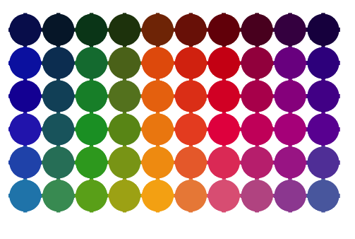

## Exemples de plaquettes : déclinaison print

* [https://formation.centrale-marseille.fr/sites/for/files/page/leaflet\_msct\_cse\_biomedical.pdf](https://youtu.be/3MPoZ00F7Tw)
* [https://formation.centrale-marseille.fr/sites/for/files/page/devenez\_ingenieur\_centralien\_net.pdf](https://commons.wikimedia.org/wiki/File:Profile_avatar_placeholder_large.png)

## Éléments graphiques

### Liste à puces avec flèches

Les puces sont issues des angles du logo :

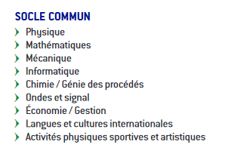

Dans nos bâtiments, elles peuvent aussi indiquer une direction, nous souhaiterions notamment les retrouver dans les pliés / dépliés sur le site :

### 

### C:\Users\CCOUTA~1\AppData\Local\Temp\IMG_2400.jpg C:\Users\CCOUTA~1\AppData\Local\Temp\IMG_2399.jpg

### Encadrement des titres

Sur nos supports imprimés ou dans les cartouches [de nos vidéos](https://formation.centrale-marseille.fr/sites/for/files/page/devenez_ingenieur_centralien_net.pdf), les titres sont encadrés :

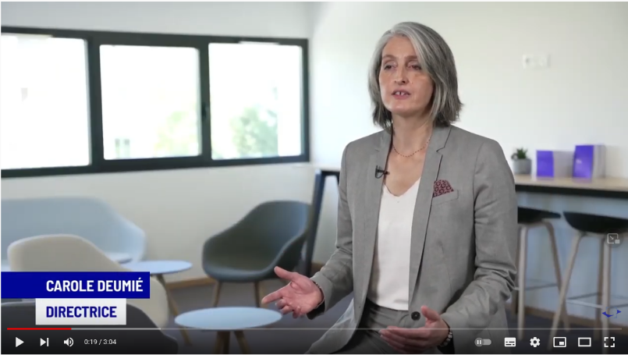

Les titres et le logos sont légèrement décalés par rapport au container, le « Marseille » du logo est aligné sur le container :

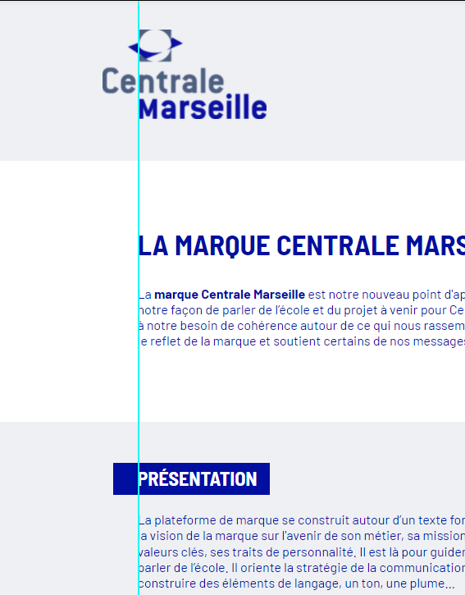

Chiffres clefs Un exemple de mise en forme de chiffre clefs, vous êtes libres de proposer autre chose si vous le souhaitez :

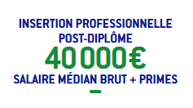

Pictogrammes

Nous souhaitons que la librairie FontAwesome (version gratuite) soit intégrée au site.

Après réception de vos premières maquettes, nous souhaitons remplacer certaines icônes par d’autres créées par notre graphiste et ainsi pouvoir utiliser soit FontAwesome soit nos icônes au format SVG.

* Est-ce que c’est possible ?

### Image générique d’un avatar

Nous vous fournirons un avatar créé par notre graphiste, vous pouvez utiliser un [placeholder](https://com.centrale-marseille.fr/charte_graphique/) en attendant.

### Trames

Exemples de trames déclinant le logo pouvant être utilisées en fond à votre convenance :





Intégrations Youtube

Personnaliser les [paramètres du player YouTube](https://formation.centrale-marseille.fr/sites/for/files/page/leaflet_msct_cse_biomedical.pdf?hl=fr) pour qu’il soit le plus neutre et charté possible.